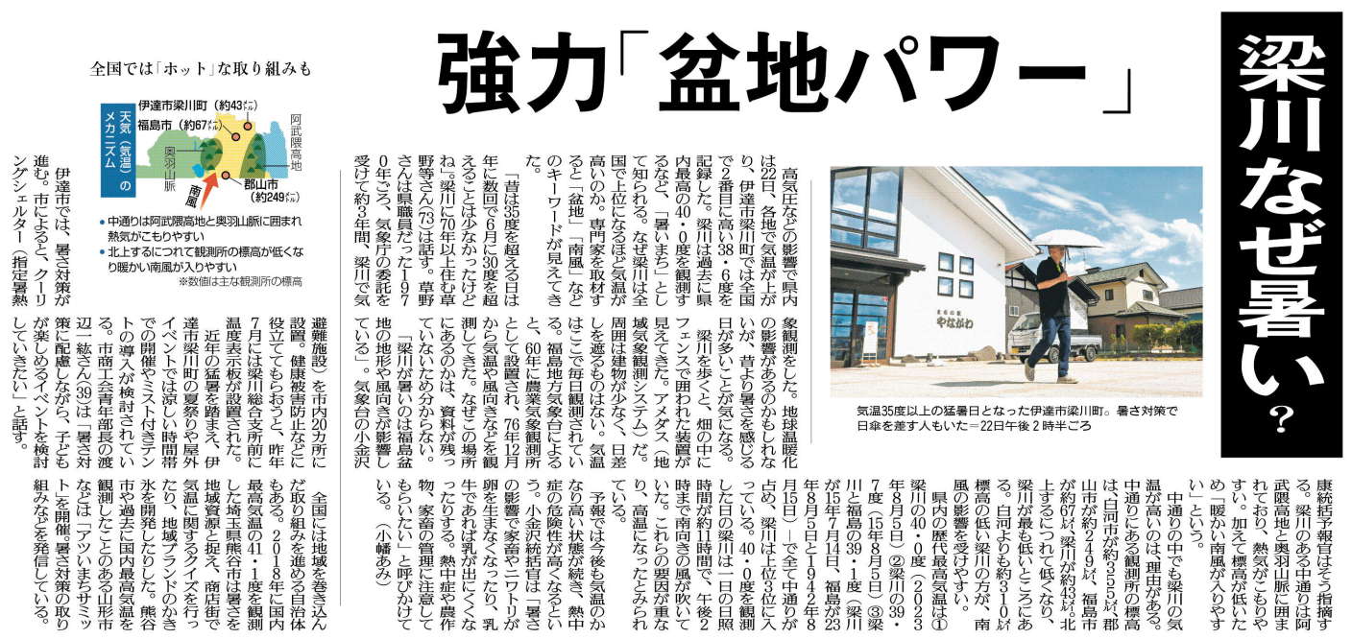

梁川はなぜ気温が高くなるのですか？記事から読み取れる原因を書き出してみましょう。

(梁川を含む)伊達市ではどのような暑さ対策をしていますか？

⑱

▲ 7月23日 福島民友新聞掲載

「暑さ対策に配慮しながら、子どもが楽しめるイベントを検討していきたい」とありますが、皆さんならどのようなイベントを企画しますか？アイディアをまとめてみましょう。